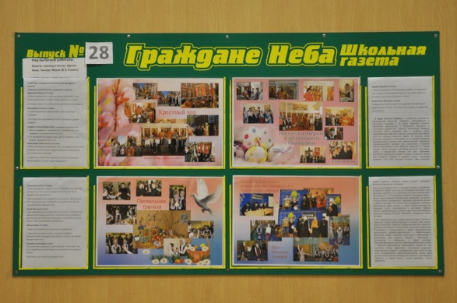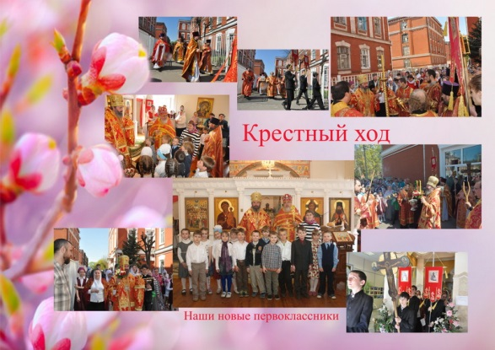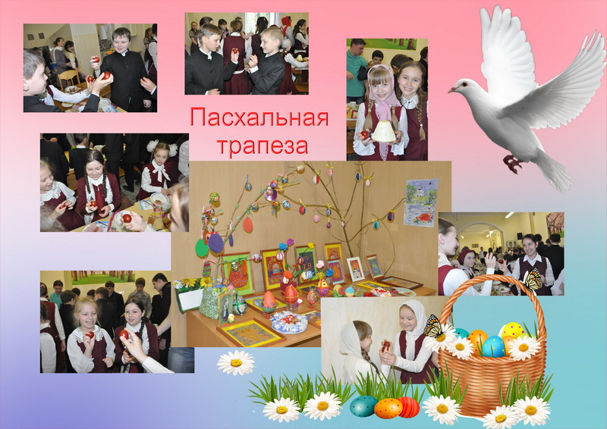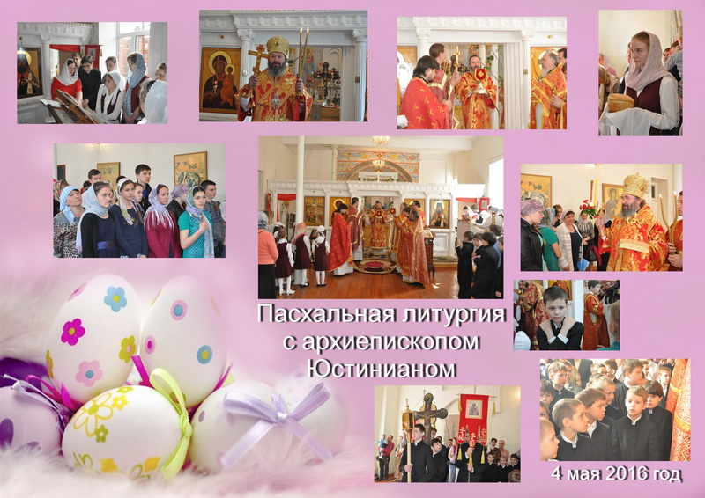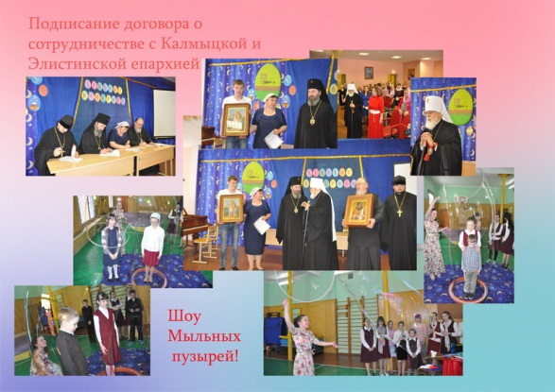
Страница 1
1.Чем вам понравился Пасхальный праздник в школе?
2.Как вы встречаете этот праздник в семье?

Куракина Мария 7^{а} класс
1.Мне понравилось «Шоу мыльных пузырей»: они были огромными и можно было залезть в пузырь.
2.Я хожу в храм на ночное Богослужение, разговляюсь.
Васильева Ульяна, 6 класс
1.Мне понравилась трапезнаяи «Шоу мыльных пузырей».
2.На Пасху мы принимаем гостей, кушаем и дарим подарки.

Гошева Полина Борисовна, заместитель директора по УВР
- Мне понравилась праздничная служба и то, что праздник проводили все вместе.
- На праздник мы дарим друг другу подарки, у нас бывает праздничный стол.

Николаева Кристина, 6-а класс
1.Мне понравился праздник тем, что пришли почти все ученики нашей школы, также трапезная накормила нас очень вкусной едой.
2. Дома мы утром все садимся за стол и начинаем битву яйцами, в этом году победила я!

Страница 2
Решетняк Ксения, 5 класс
1.Мне понравилось «Шоу мыльных пузырей», выставка яиц, которые мы сами раскрашивали и мастер класс. Было праздничное настроение!
2.Мы встречаем Пасху праздничным ужином, обязательно бой пасхальных яиц и победитель получает приз! В этом году мама была победителем.
Чанов Василий, 5 класс
1.Вся семья была на вечернем Богослужении, потом мы ели яйца и многое другое вкусное. Когда мы бились яйцами, у нас они быстро разбились. Но когда я с папой бился, моё и папино яйцо одновременно разбились.
Шевчук Иван, 11 класс
1.Мне всё понравилось! Было очень празднично!
2. Дома мы все вместе идём на ночную службу в Воскресенский Кафедральный собор, а потом у нас общий праздничный стол.
Трегубов Александр, 5 класс
1.В школе мне понравился крестный ход - я нёс крест. Это было первый раз в моей жизни, и я запомнил этот важный момент.
2.На Пасху к нам обычно приходят гости.
Артём Каптёл, 5 класс
1.Мне понравилась Пасхальная служба, и я удивился, что служил незнакомый владыка. Нас было много и это дало нам силы и близость к Богу!
Решетняк Михаил, 2 класс
Рождественский концерт это здорово! И я там пел в хоре песню «Пасха». Я люблю петь песни, и у меня это получается!
Страница 3
В среду Светлой Седмицы в школе по традиции за Божественной Литургией собрались преподаватели и сотрудники, учащиеся и их семьи. Литургию отслужил митрополит Элистинский и Калмыцкий Юстиниан в сослужении духовенства Тверской митрополии. Владыка Юстиниан тепло поздравил всех и особенно новых первоклассников. Малыши впервые причащались все вместе -для них началось школьное время. На литургии также молились учащиеся и преподаватели из далекой Калмыкии (средней школы поселка Князь Михайловский). Делегация старшеклассников прибыла для знакомства с родиной святого благоверного князя Михаила Тверского и с нашей школой. После Литургии состоялся крестный ход вокруг школы и праздничная трапеза. Для всех участников состоялся Пасхальный концерт учеников начальной школы. Для учащихся средней и старшей школы настоящим подарком стало «Шоу мыльных пузырей». Дети оказались внутри огромного мыльного пузыря, увидели фейерверк множества маленьких пузырьков,
Чудо возникновения огня в огромном пузыре и множество интересных трюков, выполненных молодыми артистами. Для младших учащихся и их родителей состоялся мастер-класс Козловой Е.Н. по изготовлению поделок к празднику Пасхи. Школа была украшена Пасхальными деревьями, на ветвях которых висели самодельные чудо-яйца, сделанные детьми в разных техниках. На столах была развернута выставка декоративных работ, венков и панно. Присутствующие на празднике могли познакомиться с выставкой «Храмы России» (миниатюрными копиями известных архитектурных объектов) Боброва Виктора Павловича, подаренной школе автором.
В этот праздничный день приветственное слово к гостям из Калмыкии и всем присутствующим в актовом зале школы, сказал митрополит Тверской и Кашинский Виктор о важности единения и согласия. В заключении состоялось подписание Соглашения о сотрудничестве в сфере образовательной деятельности духовно-нравственного и патриотического воспитания между отделами религиозного образования и катехизации двух епархий: Тверской и Кашинской и Элистинской и Калмыцкой, и двумя школами-Красномихайловской средней общеобразовательной школой и Тверской епархиальной православной школой во имя святителя Тихона Задонского. Соглашение подписали представители епархий и руководители двух школ. В знак этого сотрудничества Красномихайловской школе была вручена икона святого благоверного великого князя Михаила Тверского, а нашей школе - икона святителя Тихона Задонского.

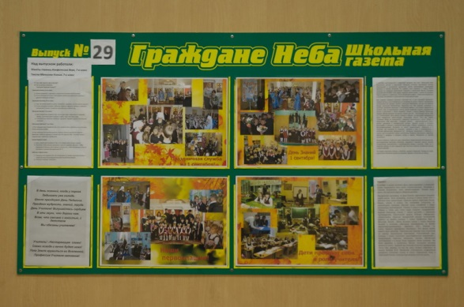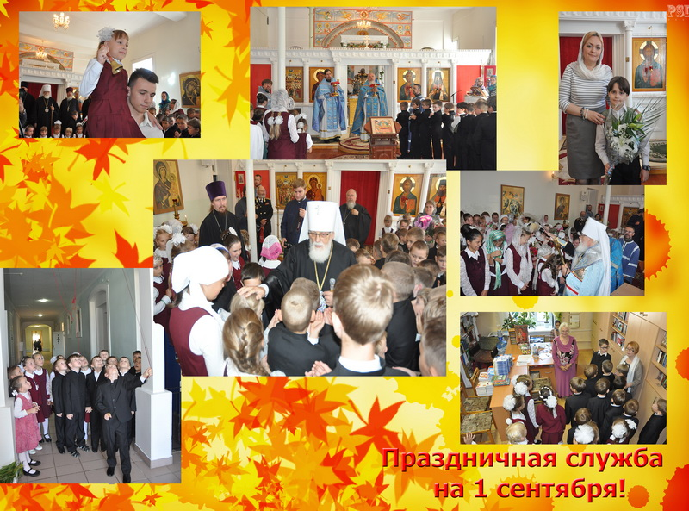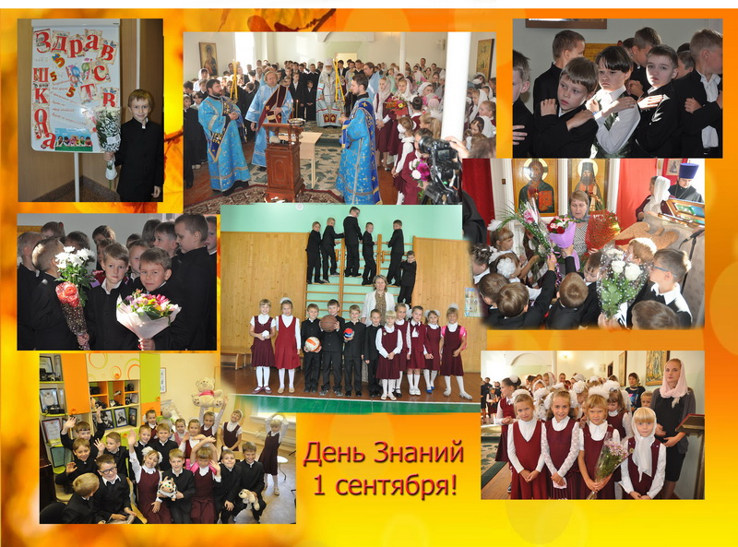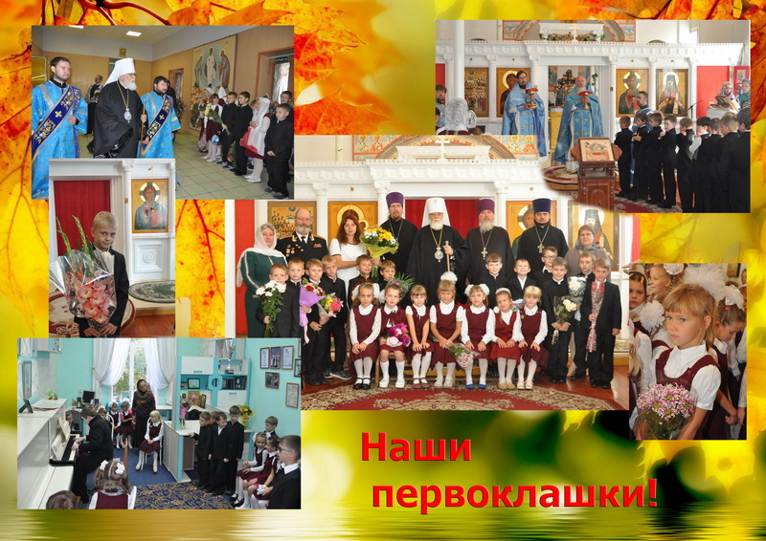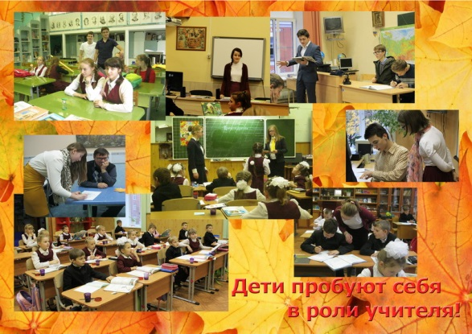

Страница 1
1 сентября долгожданный и радостный праздник для всех. Школьный храм наполнился детьми и взрослыми. Литургию отслужил протоиерей Леонид Водолазский в сослужении духовников школы проитоиереев Александра Крюкова и Георгия Белякова. На клиросе пели учащиеся 9 класса. После литургии по традиции архиепископ Тверской и Кашинский Виктор отслужил водосвятный молебен, всех щедро окропил святой водой. У детей это вызвало бурную радость и оживление. После общей фотографии с первоклассниками все услышали наставление и напутственные слова архипастыря.
Для старших учащихся состоялся классный час. А для малышей прозвенел первый звонок, и они отправились на экскурсию по школе. Педагог- организатор Коклюшкина З.В. провела детей в школьную библиотеку, где для них провела беседу школьный библиотекарь Черникова Л.К. Все малыши позвонили в колокола школьной звонницы и посмотрели фильм о свт.Тихоне Задонском в актовом зале. В музыкальных классах детей встретили учителя музыкальной школы и рассказали о своем предмете. Ученик 7 класса Бадалов Александр, лауреат Международных конкурсов, сыграл для них «Экспозицию сонаты №6, 1ч.» Л.В.Бетховена. Дети громко хлопали в ладоши, им дали даже подержать в руках подарочные кубки-награды Александра. Весело было им надеть головные уборы из театрального реквизита музыкального театра «Лира» и представить себя артистами. Соседний кабинет - «фотоаппаратный класс» вызвал удивление и неподдельный интерес. Краткий экскурс в историю фотографии и рассказ о школьной фотостудии «Образ» завершился, конечно, фотографированием. Экскурсия по школе продолжилась. Завернули и в спортзал, где полазили по лесенкам, поиграли в мяч, и познакомились с учителем физкультуры Дворцовой Н.А. Экскурсия закончилась в кабинете 1 класса, где их встречала первая учительница Людмила Викторовна, родители, бабушки и дедушки и младшие сестры и братья. Знакомство со школой состоялось!
Хочется пожелать, чтобы этот день запомнился торжественным Богослужением, долгожданными веселыми встречами, задорным и звонким смехом, новыми интересными знакомствами и пробуждением жажды к знаниям, чтобы сил и терпения хватило на весь грядущий год! Отличных отметок, интересных уроков и верных друзей!
Так будем неустанно учиться, и богатеть, духовно возрастая, Господу во славу, родителям и ближним нашим на утешение, Церкви и Отечеству на пользу.

Страница 2

В день осенний, когда у порога
Задышали уже холода.
Школа празднует День Педагога.
Праздник мудрости, знаний, труда.
День Учителя! Вслушайтесь сердцем
В эти звуки, что дороги нам.
Всем, что связано с юностью, с детством
Мы обязаны учителям!

Учитель! –Нестареющее слово!
Свежо всегда и вечно будет ново!
Пока Земля кружиться во Вселенной,
Профессия Учителя нетленна!

Страница 3
6 октября в школе состоялся День самоуправления -у начальной школы традиционно вели уроки старшеклассники. Младшим и старшим понравилось такое перевоплощение. Пятерок было много. Это принесло радость общения для всех.
Праздничную программу ко Дню Учителя приготовили учащиеся нашей школы. Вели программу ученицы 6 класса Непра Юля и Заботина Соня, презентацию «Осенние цветы» подготовил Финов Мирон, ученик 6 класса. Эта программа отличалась от прошлогодних программ обилием хоров, ансамблей и новых исполненных произведений. Ученики 5 класса и кино-фотостудии «Образ» к этому дню сняли видео открытку –поздравление. Бадалов Александр, ученик 7 класса выступил с серьезным произведением классической музыки Я.Рондо –Мендельсон «Каприччиозо». Украсили праздничный концерт исполнением романса на флейте ученицы 7 класса Конфеткина Вера и Малькова Ксения . Затем выступил ученик 1 класса Вахненко Евсевий и исполнил небольшое произведению на флейте (фортепиано-руководитель Демченко В.В.) Ученики 11 класса показали видеофильм «Интервью». Этот фильм принес радость всем зрителям. Семиклассница Арапова Анна исполнила на скрипке музыкальную композицию «Таинственный сад». Ученицы 7 класса исполнили хореографическую композицию с праздничными пирогами, печеньями, тортами собственного приготовления и в конце танца подарили своим учителям. Все были удивлены и растроганы. Весело исполнили частушки девочки 6 класса. Сводный хор учителей исполнил переделанную песню «Как здорово, что все мы здесь сегодня собрались» на музыку Визбора Ю.И. Прозвучали стихотворные поздравления авторского сочинения учениц 8 класса Гераськиной Анны и Савельевой Ксении, посвященные каждому учителю школы.

Страница 4
- Чем тебе нравится День Знаний?
- Что ты хочешь пожелать
*учителям*друзьям*школе*?
Савельева Ксения, 8 «а»
- Можно увидеться с друзьями и поделиться летними впечатлениями.
- Я хочу пожелать учителям, чтоб задавали поменьше домашних заданий, а друзьям побольше пятёрок!
Баскакова Светлана, 8 «а»
- Тем, что можно прийти в школу, повидаться с друзьями, но при этом не учиться.
- Я хочу пожелать учителям- побольше терпения и понимания, нам ведь и так трудно… Друзьям- пятёрок и хорошего настроения! А школе- оставаться красивой в течение учебного года.
Малькова Ксения, 7 «а»
- День Знаний мне нравится тем, что все дети идут с букетами и в парадной форме, а учителям дарят подарки и цветы, чему они очень рады.
- Учителям хочу пожелать терпения, а друзьям- хороших оценок!

Над выпуском 29 работали:
Макеты страниц-Конфеткина Вера, 7-а класс
Тексты-Малькова Ксения, 7-а класс
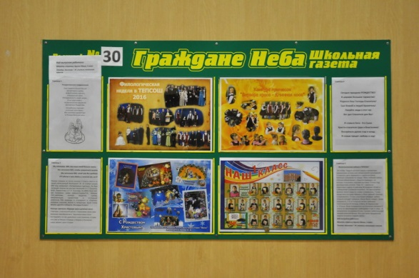
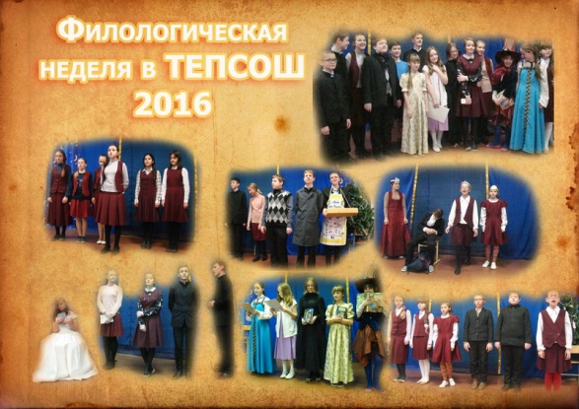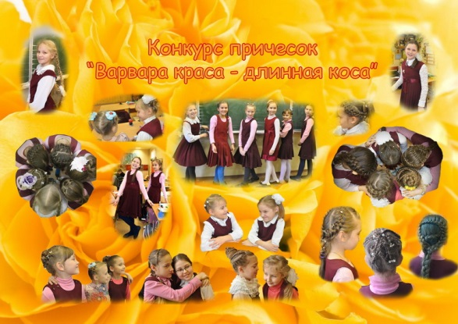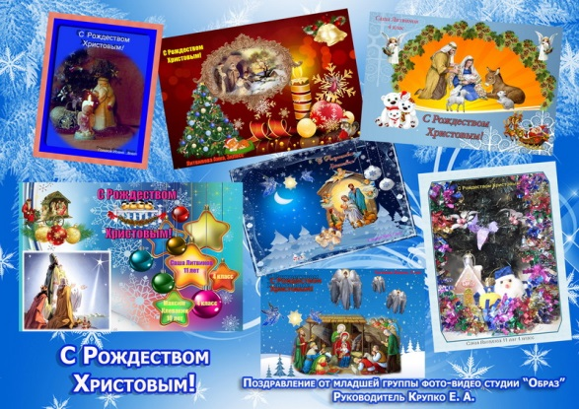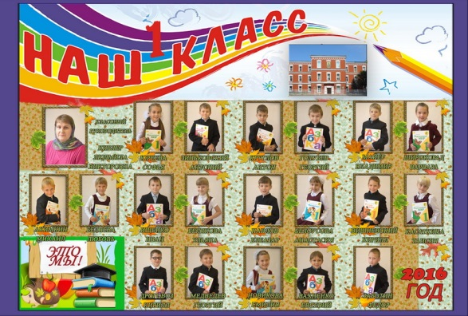

Страница 1
Рождественское поздравление
Снег ложится белый-белый
на пригорки и дома;
искрой-инеем оделась
старорусская зима.
Неподвижность синей речки…
И не надо ничего -
на расписанном крылечке
притаилось Рождество.
Колыбельку покачает
и отгонит тучи прочь…
Все сомненья развенчает
та Рождественская ночь.
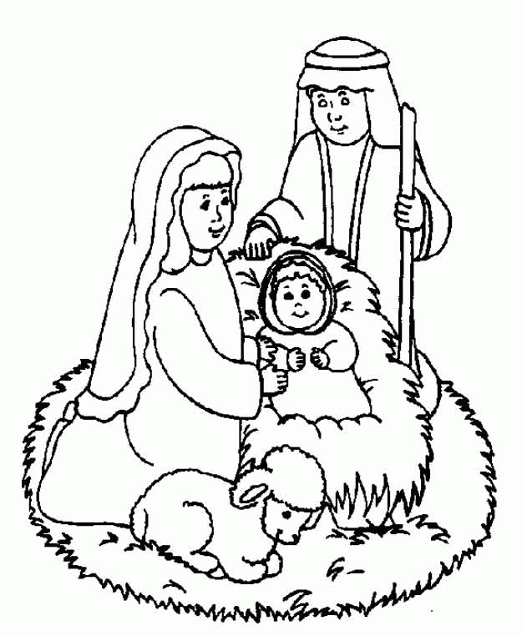
Страница 2
Мы начинаем КВН, для того чтоб больше знать
Мы начинаем КВН, чтобы грамотней писать
Мы начинаем КВН, чтоб нам без проблем
ЕГЭ удачно в мае сдать и, конечно же, на 5!
Такими словами из песни ученики 4 класса вместе со своей учительницей Аксёновой Г.Ф. 25 ноября начали КВН под названием «Литературные знатоки». Он был посвящён творчеству русских писателей: А. С. Пушкину, М.Ю. Лермонтову и Л. Н. Толстому. На КВНе было всё, как положено: жюри (завучи-Гошева П.Б., Бабаева Л.В.),эмблемы, конкурс эрудитов, сценки, импровизации, приветствие и состязание капитанов. Обе команды и «Сатирики» и «Лирики» показали хорошие знания в литературе. Было очень весело, дружба победила. Молодцы 4 класс!
Конкурс причесок «Варвара краса-длинная коса» стартовал в начальной школе. Стараниями своих мам малышки преобразились! Одноклассники стали поглядывать на них удивленно и восторженно. А сами они уже не Маши и Ульяши, а Марии и Иулиании гордо держат свои головки.

Страница 3

Сегодня праздник-РОЖДЕСТВО!
В церквях большое торжество!
Родился Наш Господь-Спаситель!
Сын Божий и людей Хранитель!
Ликуйте люди в этот час
Бог дал Спасителя для Вас!

И славьте Бога - Его Сына:
Христа-спасителя Царя и Властелина!
Воспряньте духом стар и млад-
В семью придет любовь и лад!

Страница 4
Филологическая неделя в ТЕПСОШ!
18 ноября Неделя русского языка и литературы завершилась интересной литературной программой. Готовились дети творчески и с удовольствием. Написали сочинения по темам: «Моя любимая книга», «Летние впечатления». «Красота природы», из которых получилась хорошая выставка. 6 класс под руководством учителя Гмир В.Г. тщательно подготовил сценку по рассказу М.Зощенко «Елка» и С.Михалкова «Словечки-колечки». Это выступление вызвало много радости и всем понравилось. 7 класс продолжил историю Миньки и Лёли сценкой «Калоши и мороженое». 5 класс участвовал впервые -ребята открыли концерт номером «Жили-были сказки». Затем учащиеся 6, 7, 8. И 9 классов читали любимые стихотворения Ф.Тютчева, А.Фета, М.Лермонтова и А.Блока. Всем понравилось выступление учеников 9 класса по произведению Грибоедова «Горе от ума» . В завершении программы 8 класс показал любительский юмористический фильм. Все участники предметной недели получили сладкие призы.
Над выпуском работали:
Макеты страниц-Крупко Маша, 5 класс
Тексты: Аксенова Г.Ф. учитель начальных классов

